Betegtájékoztató: Információk a felhasználó számára

nasic pur 1 mg/ml + 50 mg/ml oldatos orrspray felnőtteknek és gyermekeknek
xilometazolin-hidroklorid és dexpantenol

Mielőtt elkezdi alkalmazni ezt a gyógyszert, olvassa el figyelmesen az alábbi betegtájékoztatót, mert az Ön számára fontos információkat tartalmaz.
Ezt a gyógyszert mindig pontosan a betegtájékoztatóban leírtaknak, vagy az Ön kezelőorvosa vagy gyógyszerésze által elmondottaknak megfelelően alkalmazza.
- Tartsa meg a betegtájékoztatót, mert a benne szereplő információkra a későbbiekben is szüksége lehet.
- További információkért vagy tanácsért forduljon gyógyszerészéhez.
- Ha Önnél bármilyen mellékhatás jelentkezik, tájékoztassa kezelőorvosát vagy gyógyszerészét. Ez a betegtájékoztatóban fel nem sorolt bármilyen lehetséges mellékhatásra is vonatkozik. Lásd 4. pont.
- Feltétlenül tájékoztassa kezelőorvosát, ha tünetei 3 napon belül nem enyhülnek, vagy éppen súlyosbodnak.

A betegtájékoztató tartalma:
1. Milyen típusú gyógyszer a nasic pur és milyen betegségek esetén alkalmazható?
2. Tudnivalók a nasic pur alkalmazása előtt
3. Hogyan kell alkalmazni a nasic pur-t?
4. Lehetséges mellékhatások
5. Hogyan kell a nasic pur-t tárolni?
6. A csomagolás tartalma és egyéb információk

1. Milyen típusú gyógyszer a nasic pur és milyen betegségek esetén?

A nasic pur egy orrspray.

Két hatóanyaga van, a xilometazolin érszűkítő hatása révén csökkenti a nyálkahártya vérbőségét, a dexpantenol egy vitamin (pantoténsav-származék), amely elősegíti a sebgyógyulást és védi a nyálkahártyát.

A nasic pur heveny orrnyálkahártya-gyulladásban az orrnyálkahártya duzzanatának enyhítésére, az orrdugulás csökkentésére, a bőr- és nyálkahártya-elváltozások gyógyulásának elősegítésére, az úgynevezett vazomotoros (az erek összehúzódásával összefüggő) orrnyálkahártya-gyulladás tüneteinek enyhítésére, valamint orrműtétet követően a nehezített orrlégzés kezelésére alkalmazható.

A nasic pur felnőttek és 6 év feletti gyermekek számára adható (az ennél kisebb [2 és 6 év közötti] gyermekek számára a gyógyszer egy gyengébb változata ajánlott, aminek a neve: nasic pur 0,5 mg/ml + 50 mg/ml oldatos orrspray kisgyermekeknek).

2. Tudnivalók a nasic pur alkalmazása előtt

Ne alkalmazza a nasic pur-t:
- ha allergiás a xilometazolinra, a dexpantenolra vagy a gyógyszer (6. pontban felsorolt) egyéb összetevőjére;
- ha az orrnyálkahártya kéregképződéssel járó, száraz, gyulladása (rinitisz szikka) áll fenn;
- olyan sebészeti beavatkozáson átesett beteg esetén, akinek orron keresztül távolították el az agyalapi mirigyét, vagy egyéb sebészeti eljárással feltárták a kemény agyhártyáját;
- csecsemők és 6 éves kor alatti gyermekek esetében.

Figyelmeztetések és óvintézkedések
A nasic pur alkalmazása előtt beszéljen kezelőorvosával vagy gyógyszerészével.

A nasic pur fokozott elővigyázatossággal alkalmazható:
- ha Ön úgynevezett monoaminoxidáz gátlókat (MAO-gátlók) és egyéb olyan gyógyszereket szed, melyek növelhetik a vérnyomást,
- ha megnövekedett szemében a belnyomás (zöldhályog, vagy glaukóma), különösen, ha szűkzugú glaukómában szenved,
- ha súlyos szív- és érrendszeri betegségben szenved (pl. artériás szívkoszorúér-betegség vagymagas vérnyomás /hipertenzió),
- ha szívbetegségben (pl. hosszú QT-szindrómában) szenved,
- ha mellékvesevelő-daganata van (feokromocitóma),
- ha anyagcserezavarban szenved (pl. pajzsmirigy-túlműködés (hipertireózis, cukorbetegség),
- ha porfíriának nevezett anyagcserezavarban szenved,
- a dülmirigy megnagyobbodása (prosztata hiperplázia) esetén.

Krónikus orrdugulás esetén az orrnyálkahártya elvékonyodásának veszélye miatt csak orvosi felügyelet mellett alkalmazható.

Gyermekek
A mellékhatások kockázata miatt kerülni kell a 7 napnál hosszabb és az ajánlottnál nagyobb adagokban történő alkalmazást, különösen gyermekeknél. Nagyobb adagok csak orvosi felügyelet mellett alkalmazhatók.

A nasic pur olyan koncentrációban tartalmazza a hatóanyagokat, amely felnőttek és 6 év feletti gyermekek kezelésére alkalmas, nem adható csecsemőknek és 6 év alatti gyermekeknek. 2 és 6 év közötti gyermekek részére elérhető a nasic pur orrsray kevésbé erős (kevesebb hatóanyagot tartalmazó) változata.

Egyéb gyógyszerek és a nasic pur
Feltétlenül tájékoztassa kezelőorvosát vagy gyógyszerészét a jelenleg vagy nemrégiben szedett, valamint szedni tervezett egyéb gyógyszereiről.

A nasic pur és bizonyos hangulatjavító gyógyszerek (tranilcipromin-típusú MAO-gátlók vagy triciklusos antidepresszánsok) és az egyidejűleg alkalmazott más, vérnyomásnövelő gyógyszerek szív- és érrendszeri hatásaiknál fogva növelhetik a vérnyomást.

A nasic pur-t más, influenza és megfázás kezelésére szolgáló gyógyszerrel nem javasolt együtt alkalmazni a szív- és érrendszeri, valamint a központi idegrendszerre gyakorolt esetleges mellékhatások megnövekedése miatt.

Terhesség, szoptatás és termékenység
Ha Ön terhes vagy szoptat, illetve ha fennáll Önnél a terhesség lehetősége vagy gyermeket szeretne, a gyógyszer alkalmazása előtt beszéljen kezelőorvosával.

Terhesség
Nincs elegendő adat a xilometazolin-hidroklorid terhes nőkön történő alkalmazására vonatkozóan. A nasic pur nem használható terhesség alatt.

Szoptatás
Nem ismert, hogy a xilometazolin-hidroklorid kiválasztódik-e az anyatejbe. A csecsemőre nézve a kockázatot nem lehet kizárni.
A nasic pur nem alkalmazható szoptatás alatt.

Termékenység
A xilometazolin-hidrokloriddal végzett kezelésnek nincs ismert negatív hatása a termékenységre.

A készítmény hatásai a gépjárművezetéshez és a gépek kezeléséhez szükséges képességekre
Ha a nasic pur-t megfelelően alkalmazzák, nem várható, hogy befolyásolja a gépjárművezetéshez és gépek kezeléséhez szükséges képességeket.

3. Hogyan kell alkalmazni a nasic pur-t?

Ezt a gyógyszert mindig pontosan a betegtájékoztatóban leírtaknak, vagy az Ön kezelőorvosa vagy gyógyszerésze által elmondottaknak megfelelően alkalmazza. Amennyiben nem biztos az adagolást illetően, kérdezze meg kezelőorvosát vagy gyógyszerészét.

A készítmény ajánlott adagja:
Ha az orvos másképpen nem rendeli, felnőttek és 6 év feletti gyermekek esetén mindkét orrnyílásba egy-egy adag nasic pur orrspray-t kell alkalmazni, szükség szerint, maximum három alkalommal naponta. Az adagolást az egyéni érzékenységnek és a klinikai hatásnak megfelelően kell megválasztani.

Az alkalmazás módja:
Orrnyálkahártyán való helyi alkalmazásra.
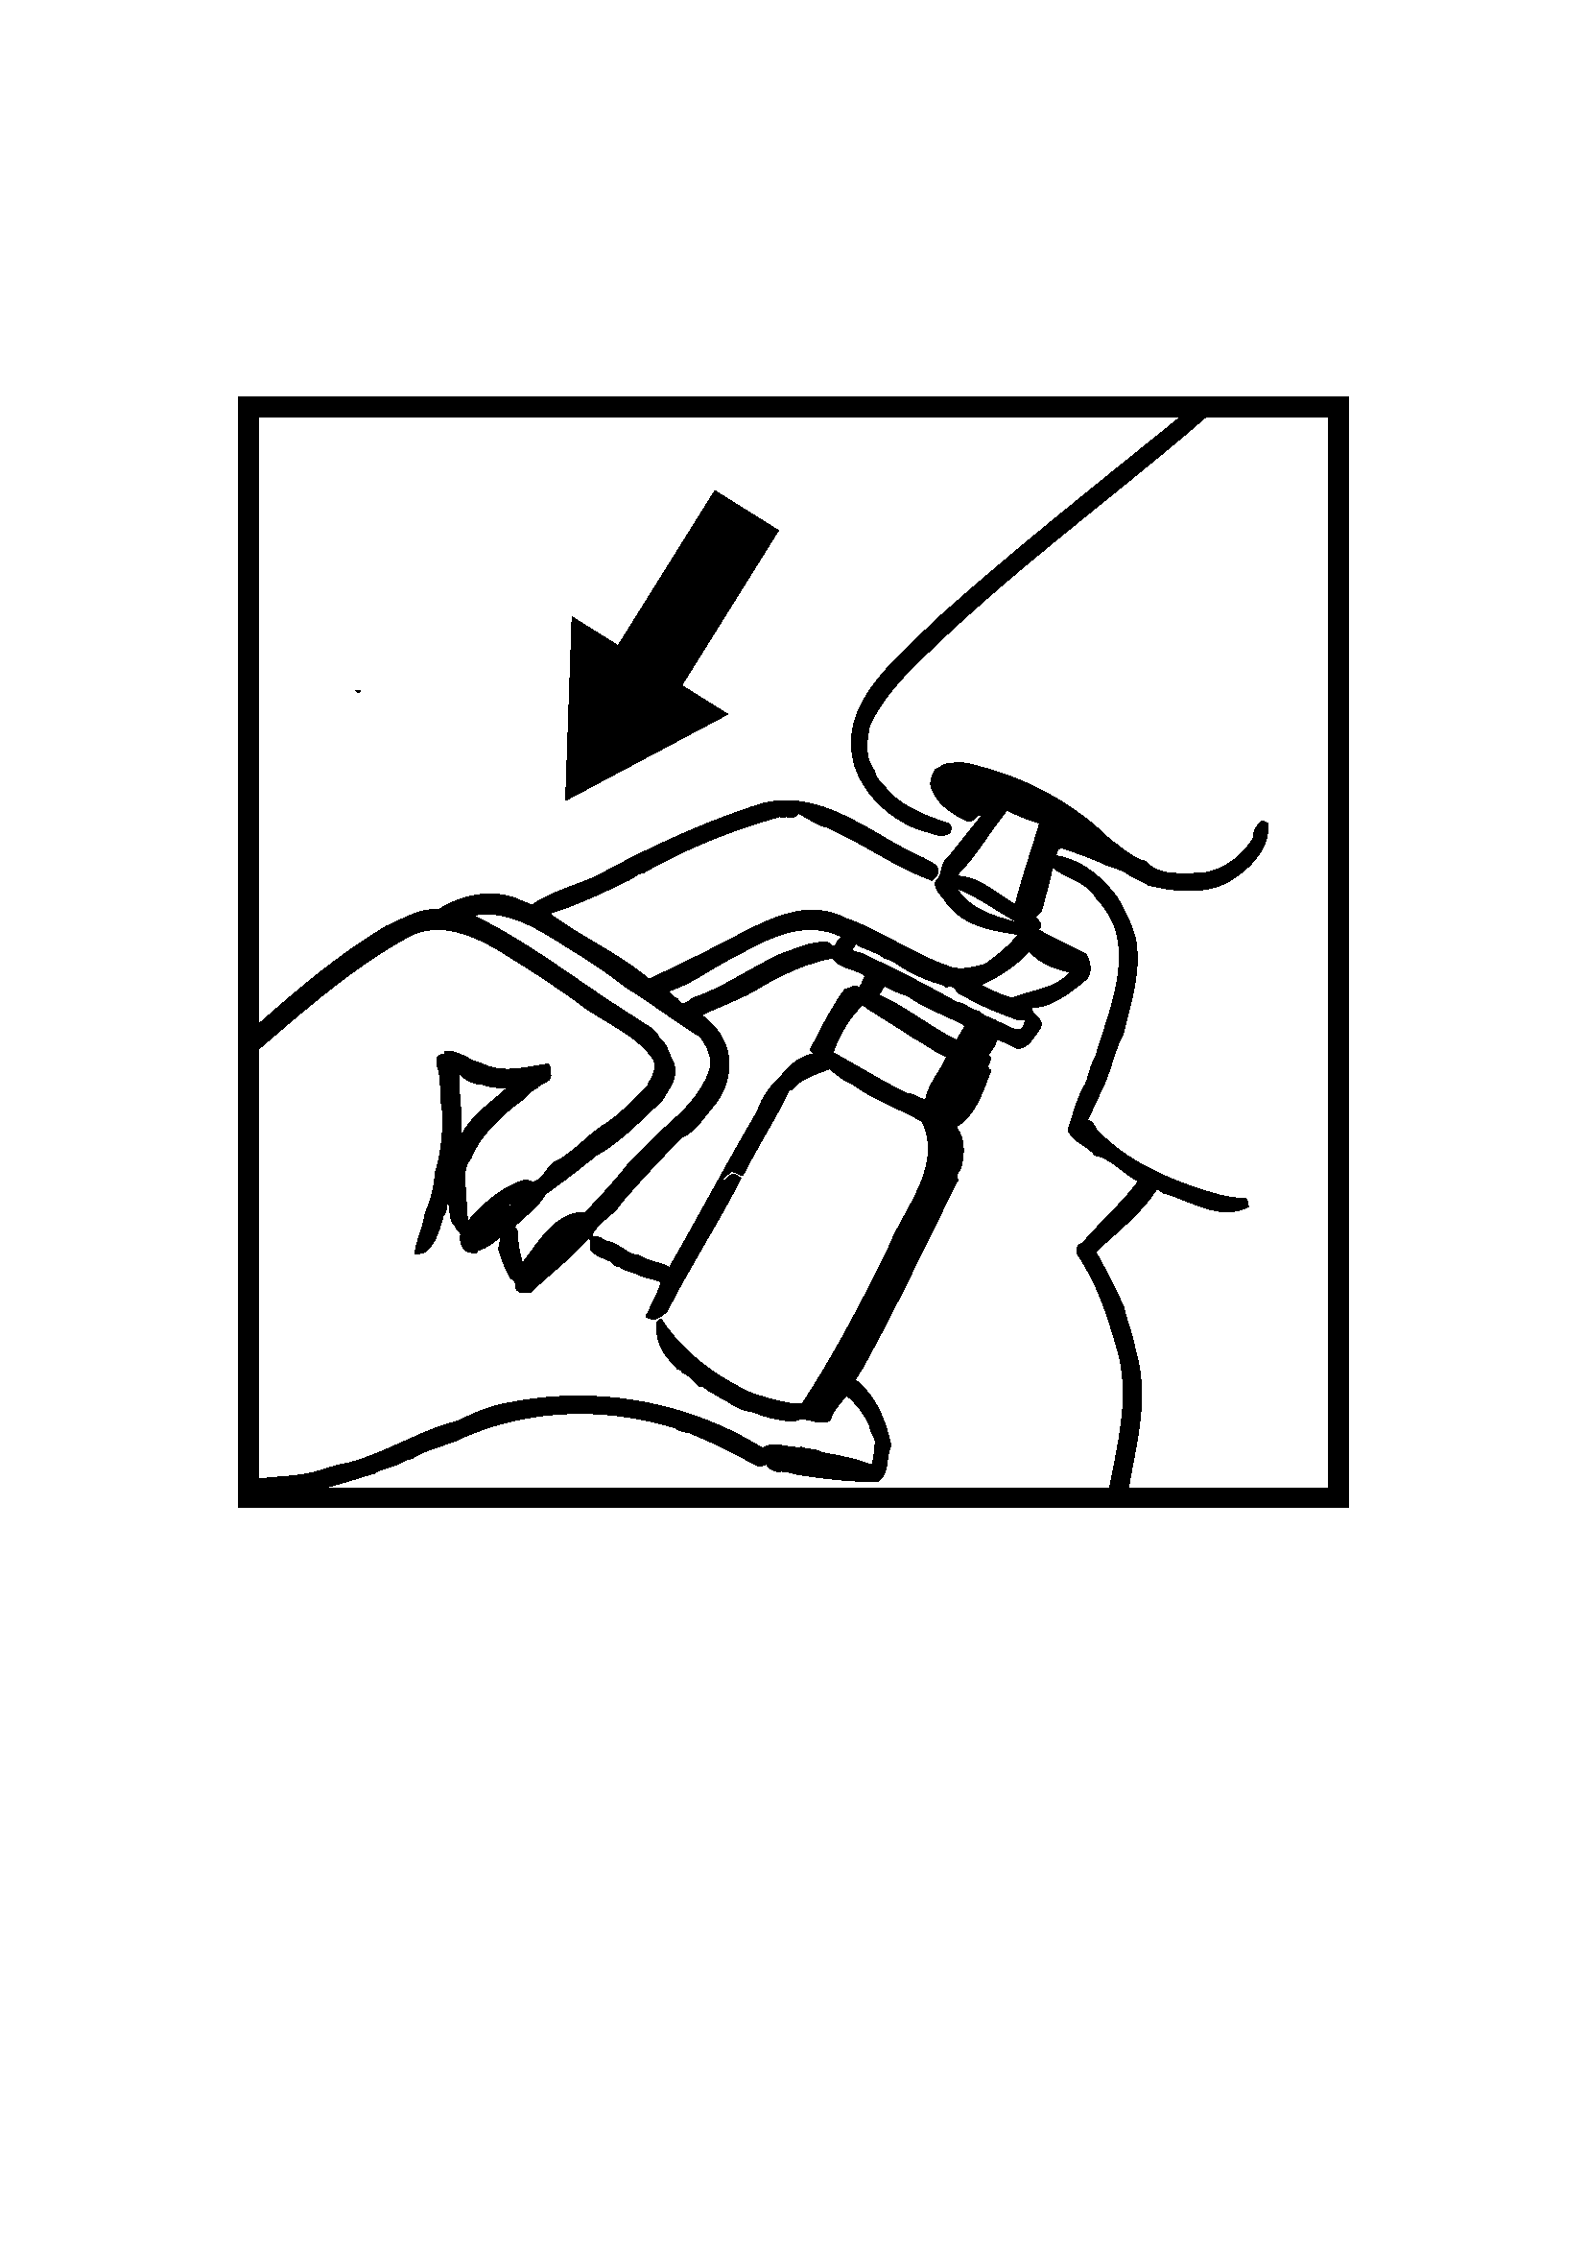
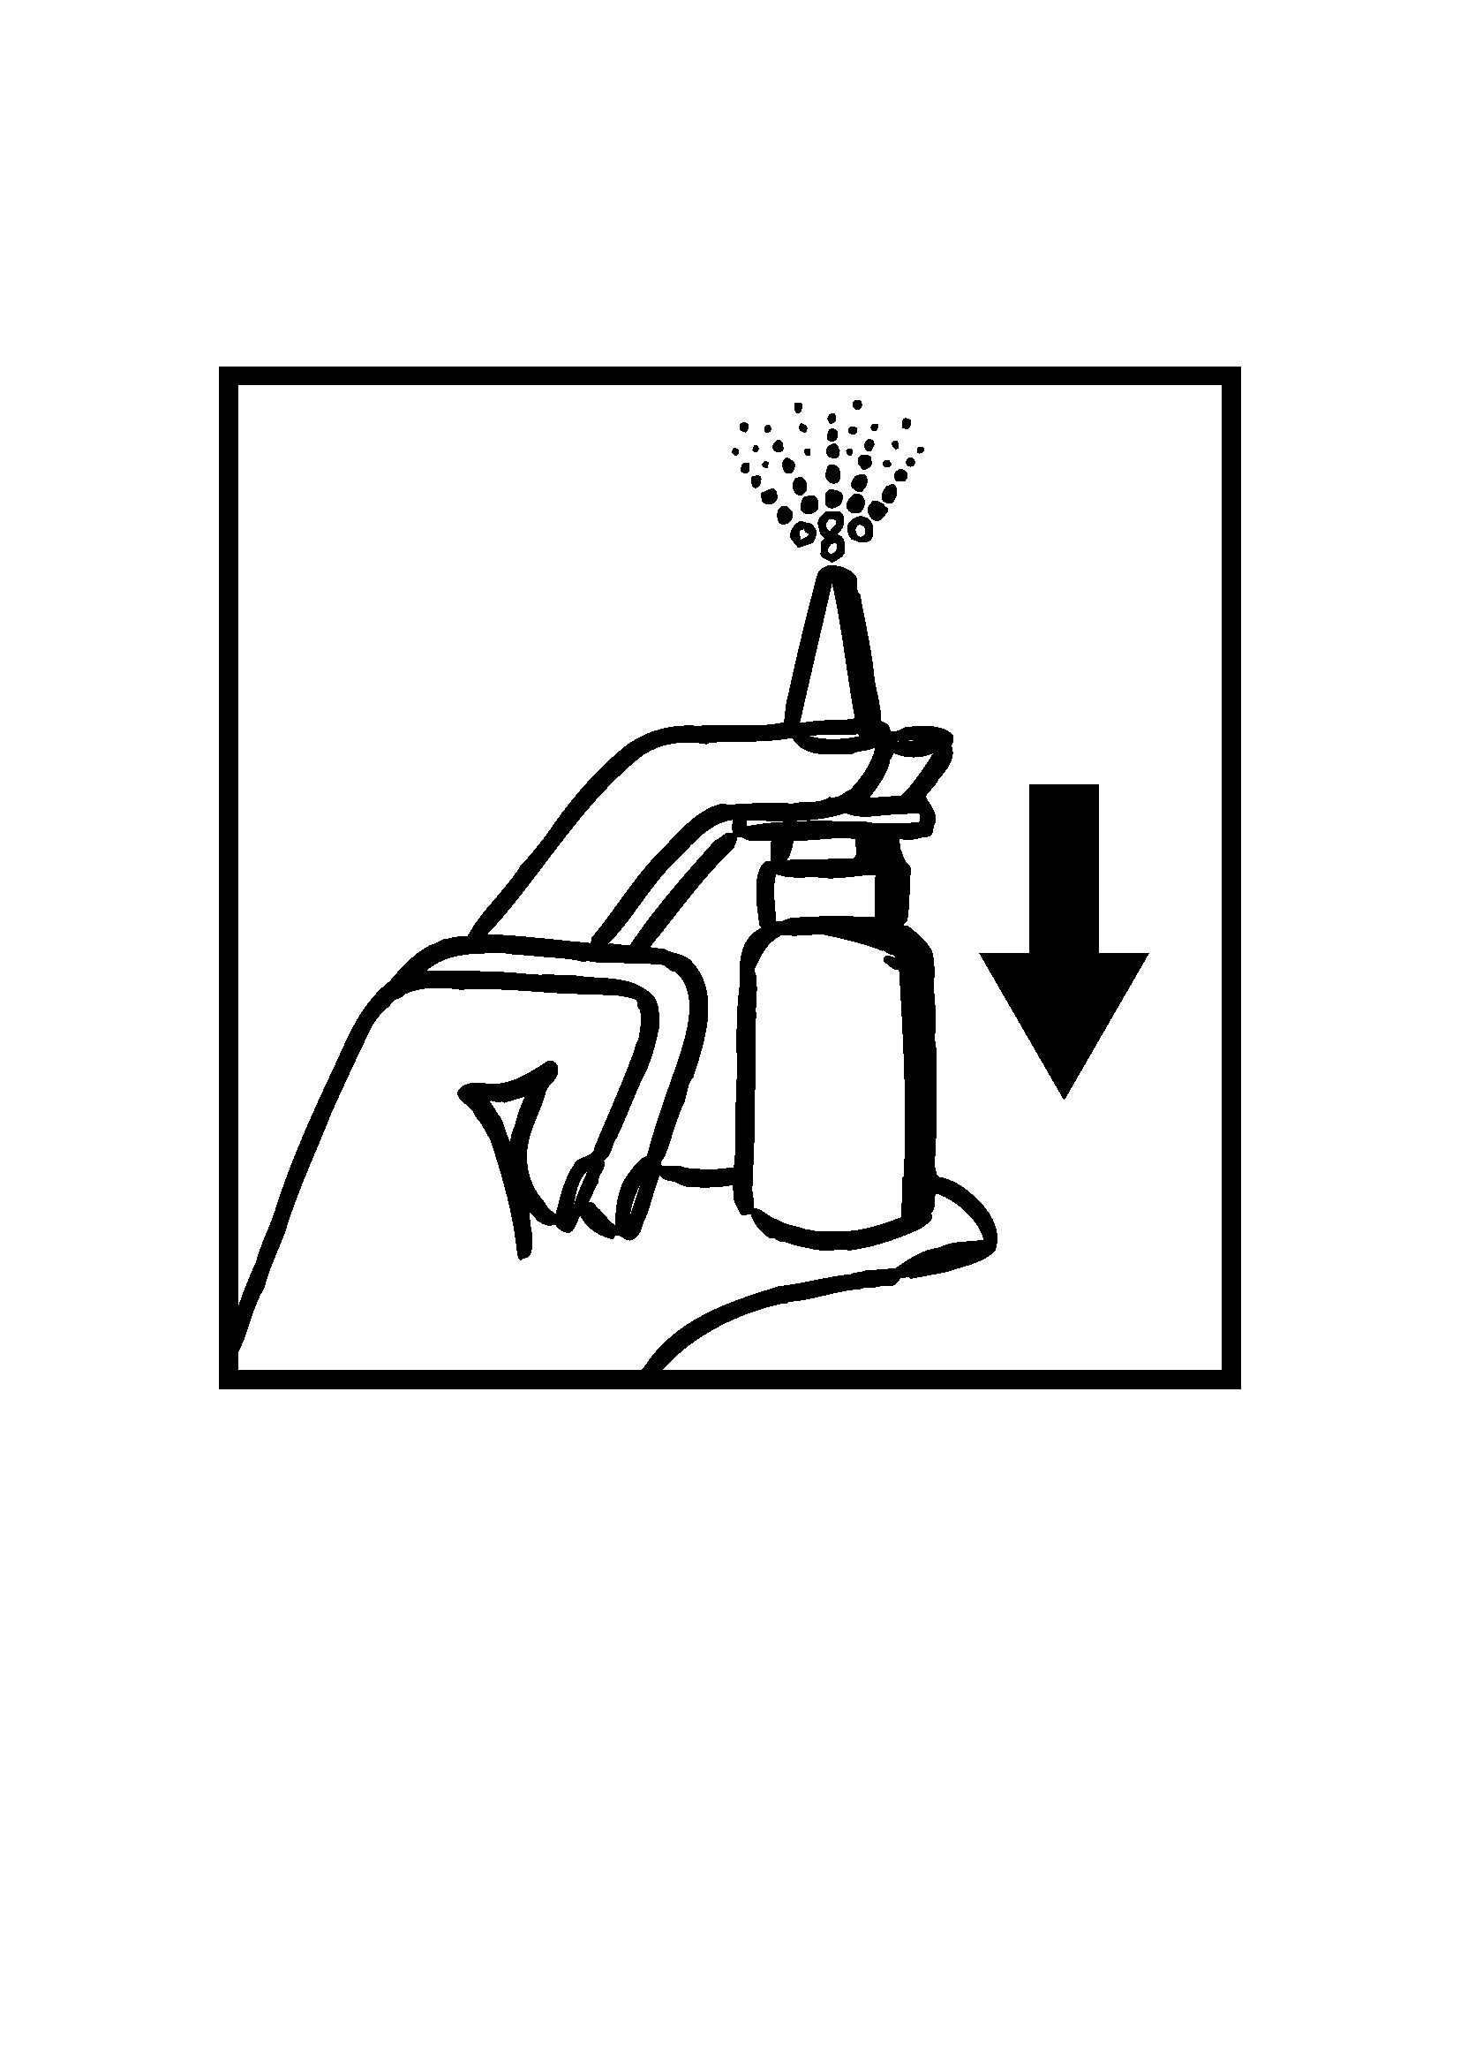
Távolítsa el a védőkupakot. Az orrspray első használata előtt többször nyomja le a szórófejet mindaddig, amíg egyenletes eloszlású permet nem jelenik meg.

Vezesse be a szórófejet az orrnyílásába, amilyen mélyen csak tudja, és egyszer nyomja le, miközben lassan, az orrán keresztül szívja befelé a levegőt. Ismételje meg a műveletet a másik orrnyílásban is, majd törölje le a szórófejet és helyezze vissza a védőkupakot. A következő alkalmakkor már nem kell a levegőbe permetezni, a további adagok azonnal alkalmazhatók.

Használat közben az orrspray tartályát függőleges helyzetben kell tartani és a bepermetezés ideje alatt lassan, az orron át belélegezni.
A hatás általában 5-10 percen belül észlelhető, javuló orrlégzés formájában.
Ez a hatás a beadást követően legfeljebb 10 órán keresztül tart.
A maximális egyszeri vagy napi adagot túllépni tilos.

Az alkalmazás módja
Ne használja a nasic pur-t folyamatosan, 7 napnál hosszabb ideig, kivéve, ha ezt a kezelőorvosa vagy gyógyszerésze javasolta.

A kezelést csak néhány nap szünet után szabad folytatni.

Gyermekek
Gyermekek esetén a kezelés időtartamával kapcsolatosan mindig ki kell kérni a kezelőorvos tanácsát.
A 6-12 éves gyermekek kezelésére csak felnőtt felügyelete mellett alkalmazható.

Ha a nasic pur alkalmazása során a gyógyszer hatását túlzottan erősnek, vagy gyengének érzi, forduljon kezelőorvosához vagy gyógyszerészéhez.

A nasic pur hosszú távú alkalmazása az orrnyálkahártya krónikus duzzanatához, súlyos esetben elhalásához vezethet.
Zöld hályogban vagy glaukómában szenvedő, (különösen szűkzugú glaukóma) betegeknek a nasic pur alkalmazása előtt ki kell kérniük kezelőorvosuk tanácsát.

Ha az előírtnál több nasic pur-t alkalmazott (túladagolás) vagy véletlenül nagyobb mennyiségű nasic pur-t nyelt le, az alábbi tünetek jelentkezhetnek:
Pupillák szűkülete (miózis), pupillatágulat (midriázis), láz, izzadás, sápadtság, az ajkak elkékülése, hányinger, hányás, görcsrohamok, szív- és érrendszeri zavarok, úgymint szívritmuszavarok (szapora szívverés, alacsony pulzusszám, szabálytalan szívritmus), keringés-összeomlás, szívmegállás, vérnyomás-emelkedés, a tüdőfunkció heveny (akut) károsodása (például tüdőödéma, légzési elégtelenség), mentális zavarok.

Ritkán az alábbi tünetek is előfordulhatnak: álmosság, a testhőmérséklet csökkenése, sokkszerű vérnyomásesés, légzésleállás és kóma.
Túladagolás vagy véletlen lenyelés esetén azonnal forduljon orvoshoz.

Ha elfelejtette alkalmazni a nasic pur-t:
Ne alkalmazzon kétszeres adagot a kihagyott adag pótlására, hanem folytassa a kezelést az adagolási utasítás szerint.

Ha bármilyen további kérdése van a gyógyszer alkalmazásával kapcsolatban, kérdezze meg kezelőorvosát vagy gyógyszerészét, aki megteszi a szükséges intézkedéseket.

4. Lehetséges mellékhatások

Mint minden gyógyszer, így ez a gyógyszer is okozhat mellékhatásokat, amelyek azonban nem mindenkinél jelentkeznek.

Nem gyakori mellékhatások (100-ből legfeljebb 1 beteget érinthet):
- túlérzékenységi reakciók (angioödéma, bőrkiütés, viszketés)

Ritka mellékhatások (1000-ből legfeljebb 1 beteget érinthet):
- szívdobogásérzés (palpitáció), szapora szívverés (tahikardia) vagy magas vérnyomás (artériás hipertenzió).

Nagyon ritka mellékhatások (10 000-ből legfeljebb 1 beteget érinthet):
- izgatottság, álmatlanság, hallucináció (különösen gyermekeknél),
- fáradtság (pl. álmosság, szedáció), fejfájás, görcsrohamok (különösen gyermekeknél)
- szívritmuszavar (aritmia)
- gyógyszerhatékonyság-vesztés, fokozott nyálkahártya-ödéma, orrvérzés

Nem ismert gyakoriságú mellékhatások (a rendelkezésre álló adatokból a gyakoriság nem állapítható meg):
- az orrnyálkahártya égő érzése és szárazsága, tüsszentés

Mellékhatások bejelentése
Ha Önnél bármilyen mellékhatás jelentkezik, tájékoztassa kezelőorvosát vagy gyógyszerészét. Ez a betegtájékoztatóban fel nem sorolt bármilyen lehetséges mellékhatásra is vonatkozik. A mellékhatásokat közvetlenül a hatóság részére is bejelentheti az V. függelékben található elérhetőségeken keresztül. A mellékhatások bejelentésével Ön is hozzájárulhat ahhoz, hogy minél több információ álljon rendelkezésre a gyógyszer biztonságos alkalmazásával kapcsolatban.

5. Hogyan kell a nasic pur-t tárolni?

A gyógyszer gyermekektől elzárva tartandó!

A címkén és dobozon feltüntetett lejárati idő (Felhasználható:) után ne alkalmazza a gyógyszert. A lejárati idő az adott hónap utolsó napjára vonatkozik.

Legfeljebb 25°C-on tárolandó.
Felbontás után 24 hétig használható fel.

Semmilyen gyógyszert ne dobjon a szennyvízbe vagy a háztartási hulladékba. Kérdezze meg gyógyszerészét, hogy mit tegyen a már nem használt gyógyszereivel. Ezek az intézkedések elősegítik a környezet védelmét.

6. A csomagolás tartalma és egyéb információk

Mit tartalmaz a nasic pur k 1 mg/ml + 50 mg/ml oldatos orrspray felnőtteknek és gyermekeknek?
- Hatóanyagok: xilometazolin-hidrokorid és dexpantenol.
10 ml oldat (egy tartály) 10 mg xilometazolin-hidrokloridot és 500 mg dexpantenolt tartalmaz.
Egy adag, azaz egy fújás, ami 0,1 ml oldatnak felel meg, 0,1 mg xilometazolin-hidrokloridot és 5,0 mg dexpantenolt tartalmaz.
- Egyéb összetevők: kálium-dihidrogén-foszfát, dinátrium-hidrogénfoszfát-dodekahidrát, tisztított víz.

Milyen a nasic pur külleme és mit tartalmaz a csomagolás?
Tiszta, színtelen oldat.

10 ml oldat színtelen HDPE kupakkal és „3K-system” adagolópumpával lezárt fehér, többadagos HDPE tartályban és dobozban.

Ez az orrspray 2 és 6 év közötti gyermekek számára alacsonyabb hatóanyag-koncentrációval is elérhető.

A forgalomba hozatali engedély jogosultja és a gyártó
A forgalomba hozatali engedély jogosultja:
Cassella-med GmbH & Co. KG
Gereonsmühlengasse 1
50670 Köln
Németország

Gyártó:
Klosterfrau Berlin GmbH,
Motzener Str. 41, 12277 Berlin,
Németország

A forgalomba hozatali engedély száma:

OGYI-T-22471/01 1×10 ml HDPE tartályban és dobozban

A betegtájékoztató legutóbbi felülvizsgálatának dátuma: 2024. augusztus.

A nasic pur tulajdonságai:

Az egészséges orr szerepe – többek között – a belélegzett levegő felmelegítése, nedvesítése és szűrése, ezzel védve a légzőrendszert a külső hideg hatásától és a kiszáradástól. Emiatt az orr belső részét bő vérellátású nyálkahártya borítja.

Az orrnyálkahártya működését különböző tényezők (pl. gyulladás vagy sebészeti beavatkozás) ronthatják. Ezen ingerek hatására az orrnyálkahártya megduzzad, az orrlégzés nehézkessé válik és "eldugult orr" érzése alakul ki.

Az orrnyálkahártya nátha vagy sebészeti beavatkozás okozta gyulladásos duzzanatának enyhítése érdekében a nasic pur orrspray-t lokálisan az orr nyálkahártyájára kell felvinni, így hatóanyagai, a xilometazolin-hidroklorid és a dexpantenol közvetlenül fejtik ki hatásukat.

A xilometazolin-hidroklorid tartósan csökkenti az orrjáratok duzzanatát, javítva ezzel az orrlégzést.

Ez a hatás jelentősen javul a xilometazolin-hidroklorid és a dexpantenol hatásának kombinálásával. A dexpantenol egy pantoténsav-származék, amely a szervezet valamennyi szövete számára szükséges vitamin, része az általános étrendnek, elősegíti a sebgyógyulást és védi a nyálkahártyát.

